OBJAVA ZA MEDIJE

U HRVATSKOJ AKADEMIJI ZNANOSTI I UMJETNOSTI
ODRŽAN II. ZNANSTVENI SIMPOZIJ TUMORI PROBAVNOGA SUSTAVA – RAK JEDNJAKA I ŽELUCA

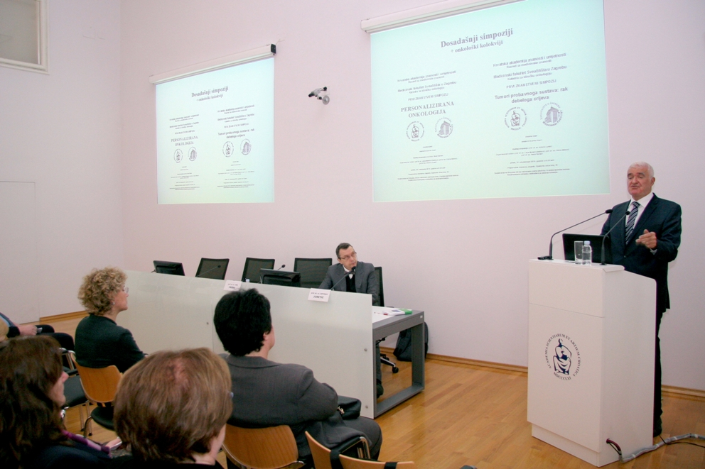
Zagreb, 18. studenog 2015. – U organizaciji Razreda za medicinske znanosti Hrvatske akademije znanosti i umjetnosti, Katedre za kliničku onkologiju Medicinskog fakulteta Sveučilišta u Zagrebu i Klinike za onkologiju i nuklearnu medicinu KBC-a „Sestre milosrdnice“ u Knjižnici HAZU u srijedu 18. studenog održan je II. znanstveni simpozij Tumori probavnog sustava posvećen raku jednjaka i želuca. Simpozij je otvorio predsjednik HAZU akademik Zvonko Kusić koji je istaknuo da su zločudni tumori probavnog sustava među najučestalijim tumorima s velikom stopom smrtnosti i među najkompleksnijima za liječenje i da stoga predstavljaju ozbiljan javnozdravstveni problem.
Cilj simpozija bilo je upoznavanje i razmjena najnovijih informacija koje se odnose na moguće uzroke raka jednjaka i želuca, molekularne promjene u stanicama i staničnom mikrookolišu koje su pokretači raznih promjena i koje omogućuju nastanak raka, kao i na patohistološku klasifikaciju tumora te na mnoge terapijske modalitete. Na simpoziju su sudjelovali liječnici iz raznih medicinskih struka – epidemiolozi, internisti (gastroenterolozi), radiolozi, patolozi, kirurzi, onkolozi, liječnici obiteljske medicine, kao i studenti i drugi zainteresirani. Nakon postavljene dijagnoze, postupak liječenja raka želuca i jednjaka uključuje složene kirurške postupke ovisno o stupnju proširenosti bolesti, primjenu radioterapije i različite oblike sistemnog liječenja (kemoterapija, ciljana terapija, imunoterapija). Primjena navedenih terapijskih modaliteta ovisi o općem stanju bolesnika, procjeni funkcije zdravih organa i procjeni proširenosti bolesti, preporuka o načinu liječenja donosi se u multidiscipliarnom onkološkom timu, a definitivna odluka o modalitetu liječenja u dogovoru s bolesnikom.

Marijan Lipovac
Ured za odnose s javnošću i medije HAZU

